

PROSEDUR PEMANFAATAN SHARED PRINTER

DI BPS KABUPATEN KOLAKA

MUH. SHAMAD, S.S.T.

Pranata Komputer Ahli Pertama

**RIWAYAT DOKUMEN**

KENDALI DOKUMEN

|  |  |  |  |
| --- | --- | --- | --- |
| Nama Penyusun | Versi | Tanggal | Tanda Tangan |
| Muh. Shamad | 1.0 | 14 Februari 2022 |  |
|  |  |  |  |
|  |  |  |  |

RIWAYAT REVISI

|  |  |  |  |
| --- | --- | --- | --- |
| Nomor Revisi | Tanggal | Perubahan | Penyusun |
|  |  |  |  |
|  |  |  |  |
|  |  |  |  |

**DAFTAR ISI**

|  |  |
| --- | --- |
| 1. **TUJUAN DAN SASARAN** ……..…………………………………………………………………….. | 1 |
| 1. **DASAR RUJUKAN/ REFERENSI**……………………………………………………………………. | 1 |
| 1. **ALUR TAHAPAN**…………………………………………………………………………………………. | 1 |
| 1. **PENGESAHAN**…………………………………………………………………………………………….. | 2 |

1. **TUJUAN DAN SASARAN**

Tujuan dari pembuatan prosedur ini adalah sebagai berikut:

1. Membuat tata cara pemanfaatan shared printer
2. Membuat standardisasi tata cara pemanfaatan shared printer
3. Mendokumentasikan tata cara pemanfaatan shared printer

Sasaran dari prosedur ini adalah seluruh pengguna shared printer di BPS Kabupaten Kolaka yaitu:

1. Organik/ PPNPN Administrasi, dan
2. Honorer
3. **DASAR RUJUKAN/ REFERENSI**

Rujukan dari prosedur ini adalah *best practice* yang berjalan selama ini di BPS Kabupaten Kolaka. Meskipun demikian, mekanisme shared printer dilakukan pada Sistem Operasi Windows.

Prosedur ini awalnya tidak tertulis namun dengan adanya dokumen ini diharapkan prosedur ini telah didokumentasikan dan terus diperbaiki.

1. **ALUR TAHAPAN**

Saat ini ada 2 printer yang dapat digunakan secara sharing. Printer tersebut adalah printer Epson L1455 dan Printer HP LaserJet M507. Printer ini terhubung dengan jaringan lokal sehingga dapat diakses oleh komputer manapun dalam jaringan kantor. Epson L1455 memiliki alamat 192.168.1.35 sementara HP LaserJet M507 dapat diakses melalui alamat 192.168.1.34.

Berikut alur tahapan prosedur pemanfaatan shared printer di BPS Kabupaten Kolaka

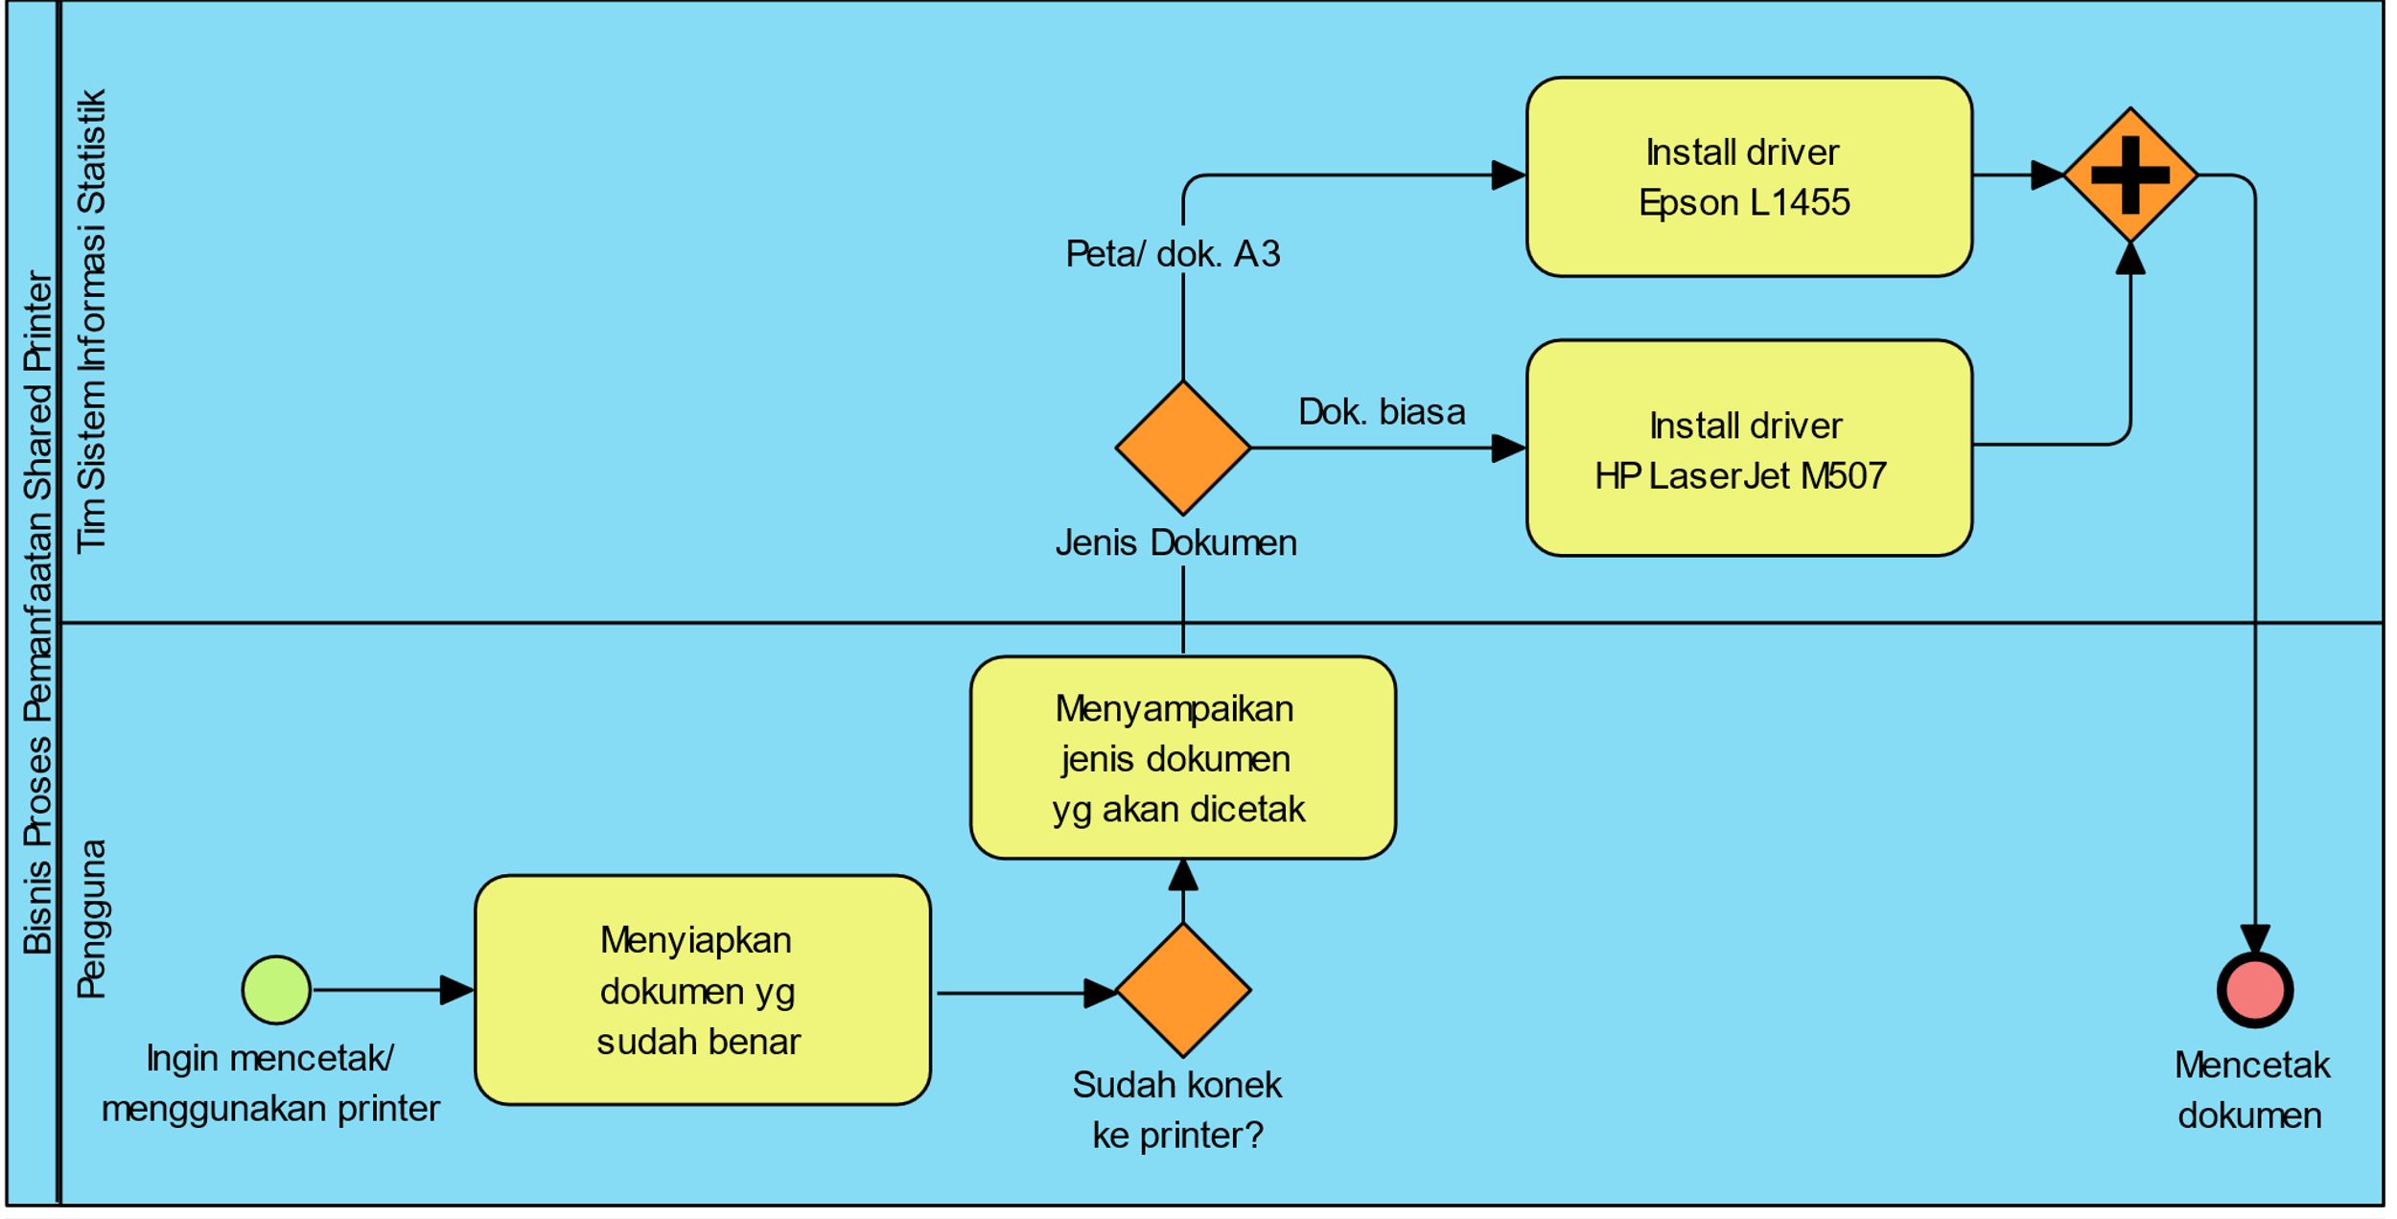

Gambar: Bisnis proses pemanfaatan shared printer di BPS Kabupaten Kolaka

Gambar di atas merupakan bisnis proses pemanfaatan shared printer di kantor BPS Kabupten Kolaka.

1. **PENGESAHAN**

Demikian prosedur ini dibuat, untuk dipergunakan sebagaimana mestinya.

|  |  |
| --- | --- |
| Dibuat oleh  Pranata Komputer Ahli Pertama  Muh. Shamad  NIP. 19940224 201802 1 001 | Kolaka, 16 Maret 2022  Mengetahui,  Kepala BPS Kabupaten Kolaka  Ade Ida Mane, SST., M.Si.  NIP. NIP. 19770926 200012 1 001 |